**MOBİL FOTOĞRAF DÜZENLEME**

Onur Kuş, Abdülbaki Bayraktar

Bilgisayar Mühendisliği Bölümü

Kocaeli Üniversitesi

[onurkus58@gmail.com](mailto:onurkus58@gmail.com), 61a.baki61@gmail.com

Özet

*Yazılım Laboratuvarı 1 dersi ikinci projesinde Nesneye Yönelik Programlama (Java) derslerinde edinilen bilgilerin Android Studio ile uygulamaya geçirilmesi amaçlanmıştır.*

# Giriş

Mobil Fotoğraf Düzenleme projesinde, Android işletim sistemi üzerinde uygulama geliştirerek görüntü kameradan çekilir ya da galeriden seçtirilir. Alınan görüntü Firebase yardımıyla görüntü sıkıştırılır (resize) ya da segmentasyon (segmentation) işlemleri yapılır. İşlemlerin sonrasında oluşan görüntü ekrana bastırılır.

# Temel Bilgiler

Proje gelişiminde;

Programlama dili olarak “JavaScript” kullanılmıştır. Tümleşik geliştirme ortamı olarak “Android Studio ve Visual Studio Code” kullanılmıştır. Çalışma ortamı olarak “NodeJS” kullanılmıştır.

# Tasarım

Mobil Fotoğraf Düzenleme projesi programının programlanma aşamaları, altta belirtilen başlıklar altında açıklanmıştır.

## Mobil Arayüz

Mobil Fotoğraf Düzenleme Projesinin ara yüz detayları bu başlık altında bulunan başlıklar altında belirtilmiştir

**Fotoğraf Çek**, butonuna basıldığında telefonun kamera donanımına erişmeyi sağlar ve fotoğraf çekip akabinde ana sayfaya fotoğrafı döndürür.

**Fotoğraf Seç**, butonuna basıldığında telefonun galerisine erişerek kullanıcının istediği fotoğrafı seçmesine olanak sağlayarak ana sayfaya seçilen fotoğrafı döndürür.

**İşlemler**, butonuna basıldığında Segmantasyon ve Sıkıştırma adında 2 tane işlem seçeneği sunan ‘alert dialog’ objesi ara yüzde belirir. Döndürülen fotoğrafa yapılacak işlemi seçtikten sonra seçime göre 2. ve 3. işlem sayfalarına yönlendirir.

## Fonksiyonlar

1. **void kameraIntenti()**

“Fotoğraf Çek” butonun onClick metoduna gömülmüş metottur. Çağrıldığında kamera donanımına erişip fotoğraf çekmeyi sağlar.

1. **File FotoDosyaYoluOlusturucu()**

Çekilen fotoğrafının adının verildiği ve fotoğraf dosya yolunun oluşturulduğu metottur. kameraIntenti metodunun içine gömülü olan metottur.

1. **void FotoYukleme()**

Çağrıldığında seçilmiş ve işlem türü seçilmiş fotoğrafı Firebase Storage kısmına yüklemişini sağlayan metottur.

1. **void FotoIndirme()**

Çağrıldığında seçilmiş ve işlem türü seçilmiş fotoğrafın gönderildikten sonra Firebase (Cloud) kısmında fotoğrafın üzerindeki işlemleri gerçekleştirdikten sonra fotoğrafı uygulamaya döndüren metottur. “Yükle” butonun onClick metoduna gömülmüş metottur.

# Kazanımlar

* 1. **Mobil Uygulama Tecrübesi**

Yaptığımız ilk mobil uygulamaydı. Sonucunda mobil uygulamaların, diğer yaptığımız uygulamalardan farkını ve gereksinimlerini anladık. Yeni bir işletim sistemlerinde geliştirim yapmanın hazzını yaşadık.

* 1. **Emülatör Kullanımı**

İlk defa Android SDK ve AVD kullandık. Bir Android emülatörü nasıl kurulur, nasıl çalıştırılır ve limitasyonları nelerdir, bunları öğrendik.

# Algoritma

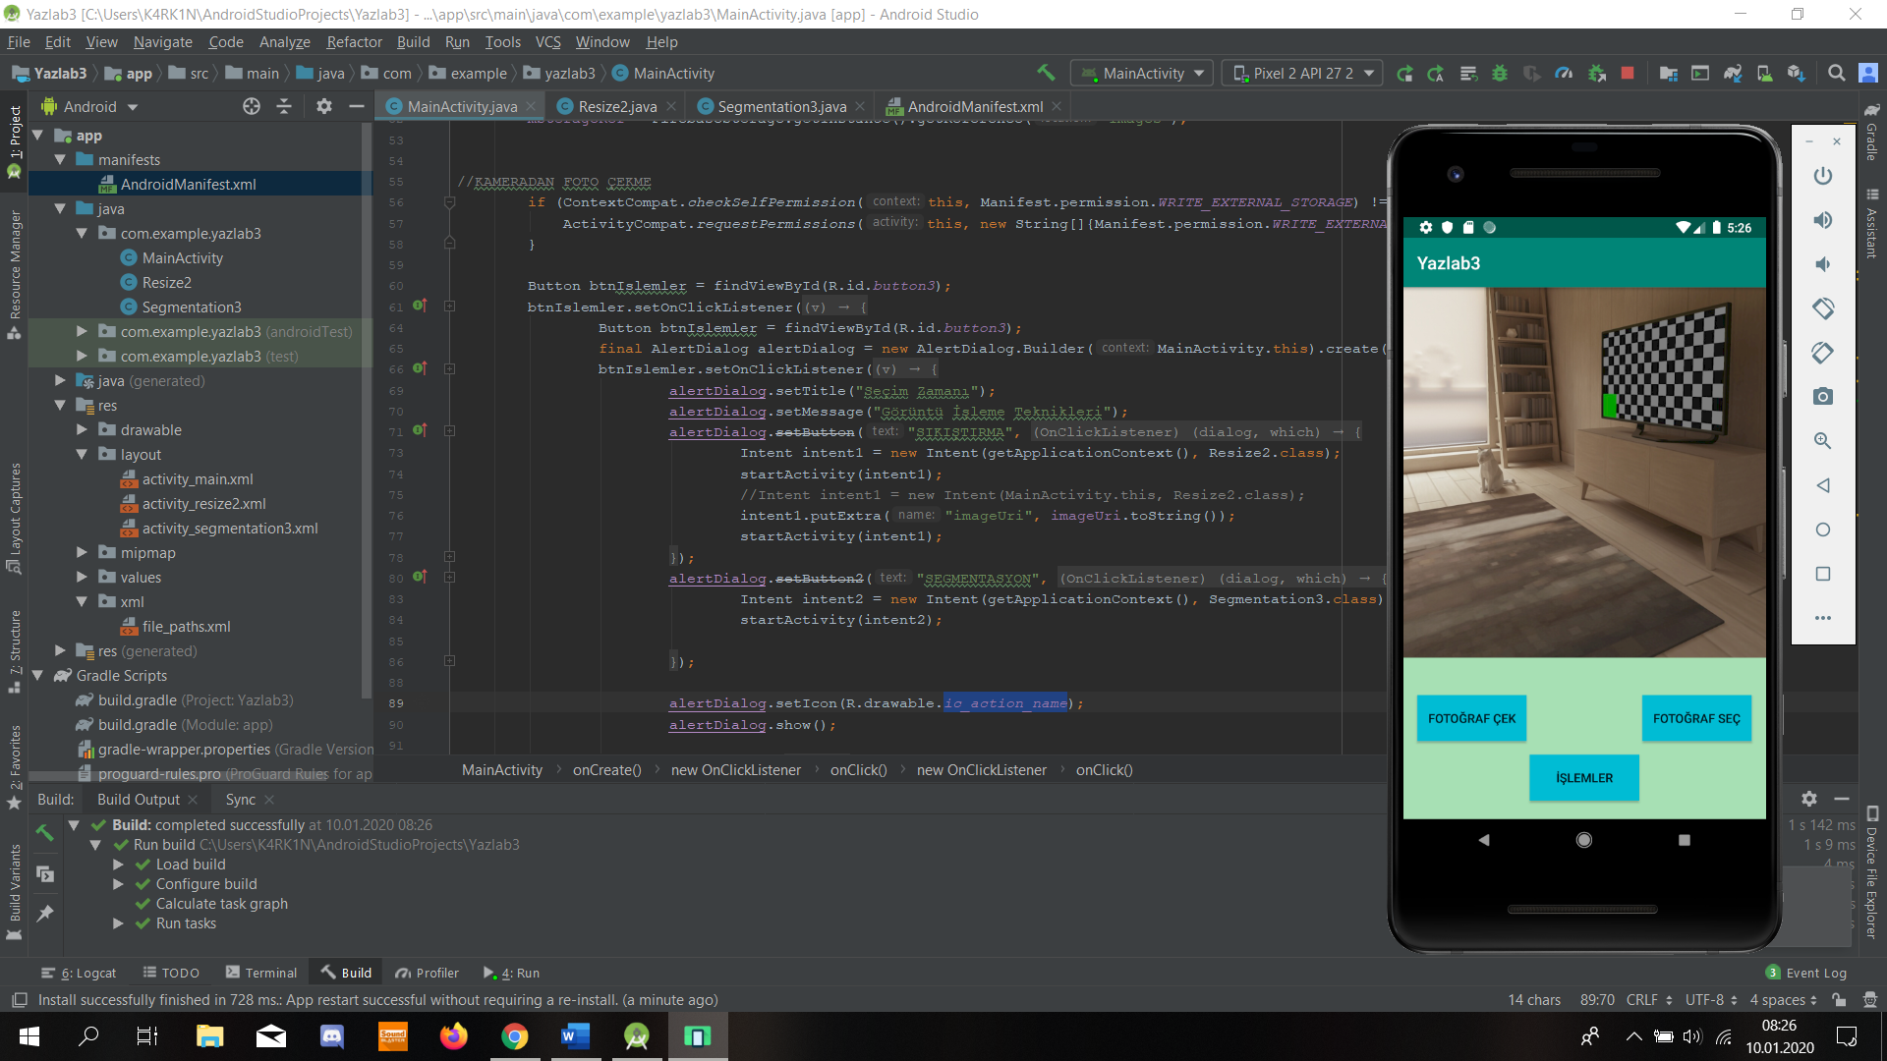Program kullanıcı ara yüzünün açılmasıyla başlar. Kullanıcı galeriden “Fotoğraf Seç” butonuna tıklayarak ya da kameradan “Fotoğraf Çek” butonuna tıklayarak işlem yapacağı fotoğrafı seçebilir. Seçilen ya da çekilen fotoğraf Firebase'in Storage kısmına aktarılır. Kullanıcının Storage'a aktarılmış olan fotoğrafa yapılacak işlemi seçmek için Kullanıcı “Resize” butonuna tıklayarak ya da “Segmentasyon” butonuna tıklayarak yapılacak işlem seçilebilir. Seçilmiş olan fotoğraf ve işlemi Firebase yardımıyla çeşitli işlemlerden geçirilir. Seçilmiş işleme bağlı olarak eğer sıkıştırma (Resize) işlemi seçilirse görüntü üzerinde yapılacak sıkıştırmanın oranı kullanıcı tarafından belirlenmesi istenir. Alınan sıkıştırma oranına uygun olan görüntü Kullanıcı program ara yüzüne bastırılır.

# Ekran Çıktısı

# Akış Diyagramı

# Kaynakça

1. <https://firebase.google.com/docs/functions/get-started>
2. <https://firebase.google.com/products/extensions/storage-resize-images?hl=en>
3. <https://developer.android.com/training/camera/photobasics>
4. <https://www.youtube.com/watch?v=ED79axW7Elw>
5. <https://www.youtube.com/watch?v=MgBL-oqq4bo>
6. <https://www.youtube.com/watch?v=YGsmWKMMiYs>
7. <https://stackoverflow.com/questions/21388586/get-uri-from-camera-intent-in-android>
8. <https://www.jsmonday.dev/articles/29/trigger-firebase-storage-image-resize-with-cloud-functions>